Genç Hayat Tanıtım Bülteni
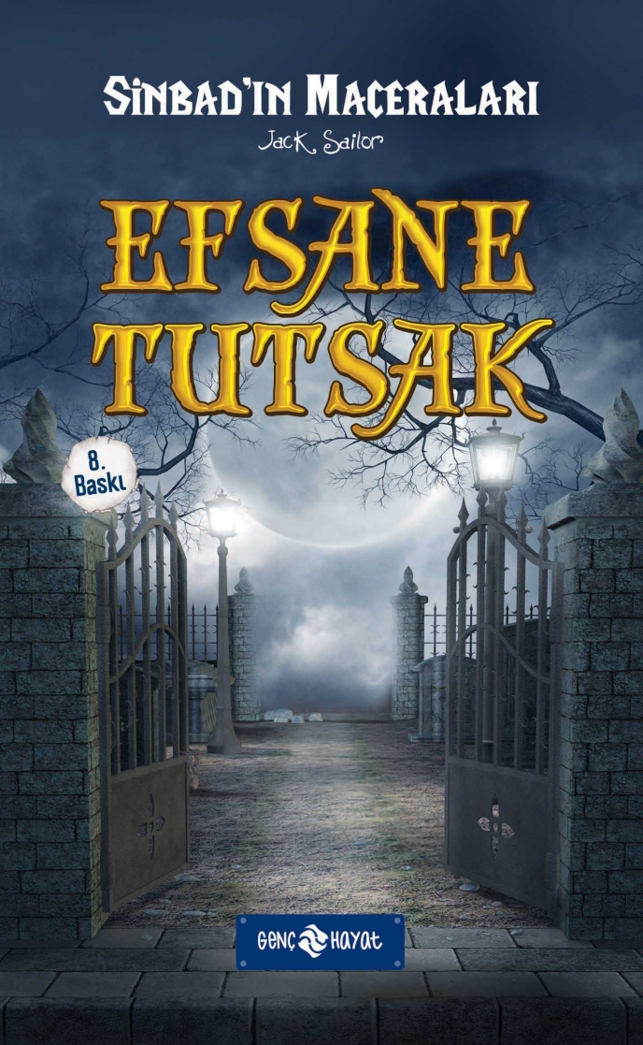 | Eser Adı: SİNBAD EFSANE TUTSAK  Yazar Adı: Jack Sailor  Cilt Bilgisi:  Kitap Dili: Türkçe  Eser Tipi: Orjinal  İç Sayfa: HOLMEN SB 65  Kapak: BRISTOL 230  Yan Kapak: YOK  Selefon Türü: MAT SELEFON  Basım Tarihi: 2024  Sayfa Sayısı: 128  Kitap Boyutları: 12 X 19,5 mm  ISBN No: 9786059562201  Etiket Fiyatı: 180,00 TL
Kitap Tanıtım Yazısı : (Arka Kapak)

SİNBAD'IN HEYECAN DOLU MACERALARINA KATILMAYA NE DERSİNİZ?
Babasının öldüğünü zanneden Sinbad, bir gün halasından babasının ticaret yapmak için uzak diyarlara gittiğini ve bir daha geri dönmediğini öğrenir.Sinbad tutsak tutulduğu evde pratik zekâsını kullanarak ev halkını özel yetenekleri olduğuna inandırır. Bu batıl inanç kulaktan kulağa yayılarak bütün ülkeye ulaşır. Bu durum Sinbad ve arkadaşlarının kurtulmalarını daha da zora sokmaktadır. Sinbad ve arkadaşlarının kurtulmak için tek çareleri kalmıştır: Aylardır hasta yatan şehzadeyi iyileştirmek. Sinbad şehzadeyi iyileştirebilecek mi? Seyza’nın hayatını değiştiren büyük sır nedir? Bu sırrın Sinbad’ın babasıyla nasıl bir ilgisi var? Aden limanında Sinbad’ı bekleyen büyük sürpriz onların hayatını nasıl değiştirecek?Bütün bu soruların cevabını bulabilmek için haydi maceraya…
Kitabın detay sayfasına buradan ulaşabilirsiniz :
https://hayatyayinlari.com/kitaplar/jack-sailor-sinbad-efsane-tutsak-1706.html
Genç Hayat



